|  |  |  |
| --- | --- | --- |
| **Nama & NPM :** | **Topik:** | **Tanggal:** |
| 1. **Donna Zelvia Gizella Alvera Deadora** 2. **Khusnul Hidayati** 3. **Vivilia Regita Pramesti** | **Tipe Data** | **28 Agustus 2024** |
| **[Nomor Soal] Identifikasi Masalah:** | | |
| 1. Uraikan permasalahan dan variabel 2. Rincikan sumber informasi yang relevan (buku / webpage) 3. Uraikan rancangan solusi yang diusulkan (jika ada). 4. Analisis susunan solusi, parameter solusi (jika ada). | | |
| **[Nomor Soal] Analisis dan Argumentasi** | | |
| 1. Uraikan rancangan solusi yang diusulkan. 2. Analisis solusi, kaitkan dengan permasalahan. | | |
| **[Nomor Soal] Penyusunan Algoritma dan Kode Program** | | |
| 1. Rancang desain solusi atau algoritma 2. Tuliskan kode program dan luaran 3. Beri komentar pada kode 4. Uraikan luaran yang dihasilkan 5. Screenshot/ Capture potongan kode dan hasil luaran | | |
| **[Nomor Soal] Kesimpulan** | | |
| 1. Analisa 2. Susunlah kesimpulan berdasarkan permasalahan, algoritma, dan kode program! 3. Apakah dasar alasan pengambilan keputusan Anda untuk kasus ini? 4. Evaluasi 5. Apa konsekuensi dari skenario pemprograman ini? 6. Evaluasi input, proses, dan luaran yang dihasilkan! (jika ada) 7. Kreasi 8. Apakah ada pengetahuan baru yang dikembangkan dan konsep baru sebagai usulan solusi? 9. Konstruksikan hubungan antara variabel yang berbeda dengan konsep yang anda ketahui! (jika ada) | | |
|  | | |

**Tugas Kelompok**

1.Diketahui: Data yang diolah: Nama, Tanggal Lahir, Tanggal mulai kuliah, Biaya uang pangkal, Biaya SPP.

1.1 Susunlah kode program yang berisi informasi setiap anggota kelompok, beserta tipe datanya!  
1.2. Simpulkan alasan pemilihan tipe data untuk setiap item data pribadi tersebut!

Alasan pemilihan tipe data string adalah karena variabel yang diberikan berupa serangkaian kata. String merupakan tipe data yang tepat karena string jenis tipe data yang digunakan untuk Menyusun serangkaian karakter.

**[No. 1] Identifikasi Masalah:**

1. Uraikan permasalahan dan variable

Tipe data yang akan digunakan belum ditentukan dan variabel data berupa Nama, Tanggal Lahir, Tanggal Mulai Kuliah, Biaya Uang Pangkal, dan Biaya SPP belum dideklarasikan.

1. Rincikan sumber informasi yang relevan (buku / webpage)

<https://www.youtube.com/watch?v=OjY8ByJE_bA>

<https://www.youtube.com/watch?v=at27jZTFWe8>

**[No.1] Analisis dan Argumentasi**

1. Saya mengusulkan permasalahan ini dapat diatasi dengan cara memilih tipe data yang tepat untuk variabel yang telah diberikan. Kemudian, deklarasikan variabel yang ada mulai dari Nama, Tanggal Lahir, Tanggal Mulai Kuliah, Biaya Uang Pangkal, dan Biaya SPP pada program.
2. Alasan solusi ini karena, dengan memilih dan menentukan tipe data yang tepat dan sesuai dengan data yang diberikan maka program akan berjalan lancar dan tidak error.

**[No.1 ] Penyusunan Algoritma dan Kode Program**

1. Algoritma
2. Membuat nama file program java.
3. Membuat kelas sesuai nama file.
4. Membuat metode utama.
5. Mendeklarasikan variabel sesuai
6. Membuat metode utama.
7. Mendeklarasikan variabel sesuai dengan tipe data yang tepat.
8. Mengisi nilai variabel.
9. Mencetak variabel menggunakan System.out.println().
10. Menampilkan hasil luaran pada program.
11. Kode program dan luaran
12. Screenshot/Capture potongan kode dan hasil luaran

Beri komentar pada kode yang di Screenshot

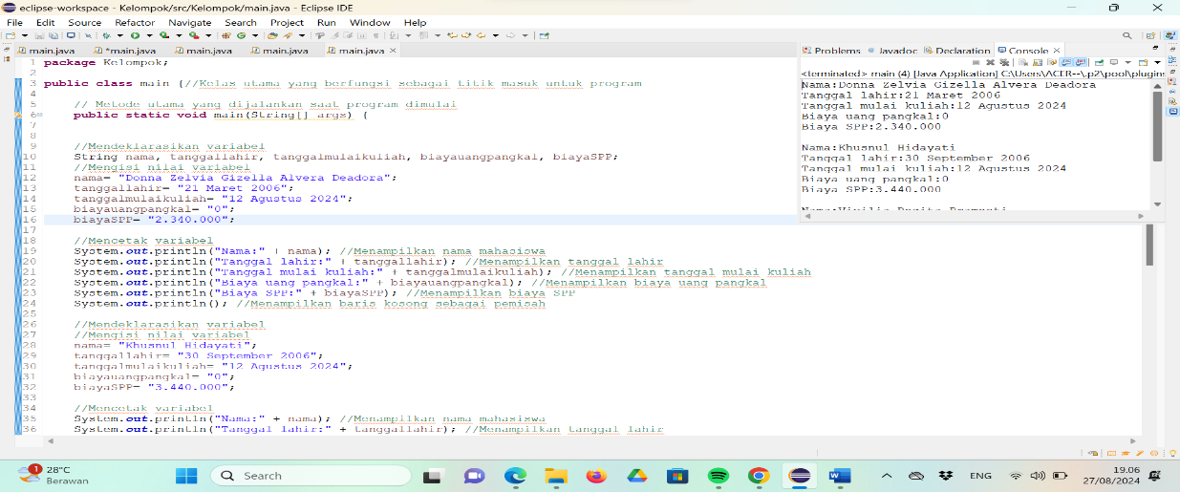

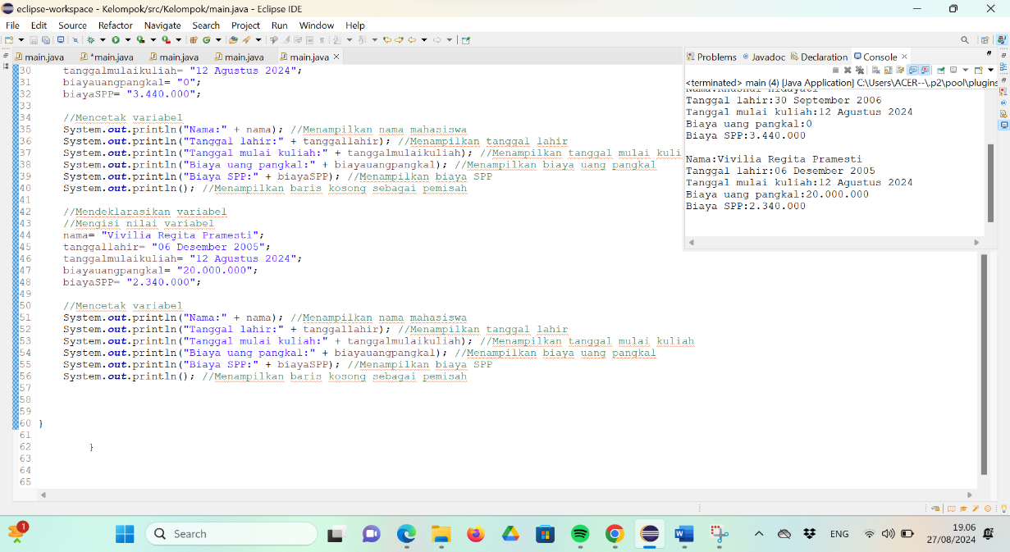

1. Analisa luaran yang dihasilkan   
    Luaran yang dihasilkan sudah sesuai dan tipe data string sudah tepat untuk menyimpan data sehingga menampilkan data dengan benar**.**
2. **Analisa**
3. Susunlah kesimpulan berdasarkan permasalahan, algoritma, dan kode program!

* Permasalahan

Permasalahan utama adalah tipe data yang akan digunakan belum ditentukan dan variabel yang ada belum dideklarasikan , diantaranya yaitu, Nama, Tanggal Lahir, Tanggal Mulai Kuliah, Biaya Uang Pangkal, dan Biaya SPP.

* Algoritma
  + 1. Membuat nama file di program Java
    2. Membuat kelas sama dengan nama file
    3. Membuat metode utama
    4. Deklarasikan variabel sesuai tipe data yang benar
    5. Inisialisasi variabel dengan nilai yang tepat
    6. Mencetak variabel menggunakan System.out.println()
    7. Tampilkan hasil luaran dari program.

1. Apakah dasar alasan pengambilan keputusan Anda untuk kasus ini?

Dasar pengambilan keputusan ini adalah untuk pemilihan tipe data, hari diketahui terlebih dahulu data tersebut termasuk tipe data apa. Pada kode yang diberikan, variabelnya berupa serangkaian kata sehingga tipe data yang tepat adalah string. String berguna untuk menyimpan data berupa serangkaian kata. Dengan menggunakan tipe data yang tepat, program akan berjalan lancar.

**Refleksi**

(Tuliskan singkat tentang pengalaman belajar, pemaknaan pengetahuan yang baru, tantangan yang dihadapi pada minggu tersebut. Ringkasan singkat dari semua soal, bukan per soal)

Jawab:

Pada minggu ini, pengalaman belajar kelompok kami adalah berusaha memahami tentang konsep dan pengetahuan baru yang mana bagi kami hal itu masih cukup asing. Sebelumnya, Kami sama-sama belum memiliki pengalaman tentang coding atau hal yang berkaitan dengan tugas ini dan hal itu cukup membuat kami kesulitan. Namun, atas bantuan dari teman - teman membuat proses belajar ini menjadi lebih mudah dipahami.

Menurut kami, dari soal 1 sampai 4 itu mengharuskan kita untuk bisa lebih memahami materi tentang tipe data. Dimana kita harus bisa menganalisis tipe data yang cocok untuk digunakan pada soal yang telah diberikan. Dengan memilih dan menentukan tipe data yang tepat dan sesuai dengan data yang diberikan maka program akan berjalan lancar dan tidak error.